

Universidad de Buenos Aires.
Facultad de Ciencias Económicas
Escuela de Estudios de Posgrado.

MAESTRÍA EN ECONOMÍA APLICADA

Taller de Programación
cuarto trabajo práctico
Clasificando pobres en la EPH: métodos de regularización y CART

Autores:
Kostzer Federico
Meza Palma Manuel H.
Pardini Maximiliano G.
docente: Romero Maria Noelia

noviembre 2025

- Modelo de Regresión logística con Regularización: Ridge y LASSO.
- Visualización
Se presentan los coeficientes estimados por modelos de Regresión Logística regularizados mediante penalizaciones L1 (LASSO) y L2 (Ridge), evaluados sobre una grilla de valores de penalidad
$λ={10}^{n}$con $n∈\{-5,-4,…,5\}$.
En LogisticRegression, la regularización se controla a través del parámetro $C=1/λ$; por lo tanto, valores grandes de $λ$(equivalentes a $C$pequeños) implican una mayor fuerza de penalización sobre los coeficientes.
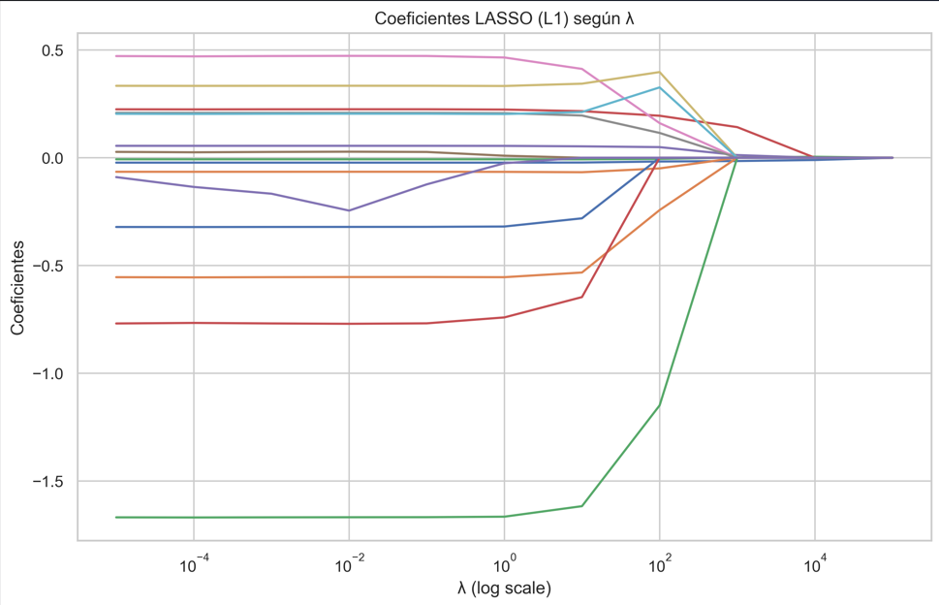
En el caso de LASSO, la figura muestra que, a medida que $λ$aumenta, varios coeficientes se reducen exactamente a cero. Este comportamiento evidencia el carácter esparso de la penalización L1, que funciona como un mecanismo implícito de selección de variables. Como resultado, LASSO tiende a producir modelos más simples y potencialmente más interpretables, especialmente cuando ciertos predictores aportan información limitada.
En contraste, la penalización Ridge genera una reducción más suave y continua de los coeficientes. Si bien la magnitud de los parámetros disminuye a medida que crece $λ$, ninguno se anula por completo. Esto refleja la naturaleza estabilizadora de la penalización L2, que controla la varianza del modelo sin eliminar predictores, lo que resulta particularmente útil cuando existen correlaciones entre las variables explicativas.
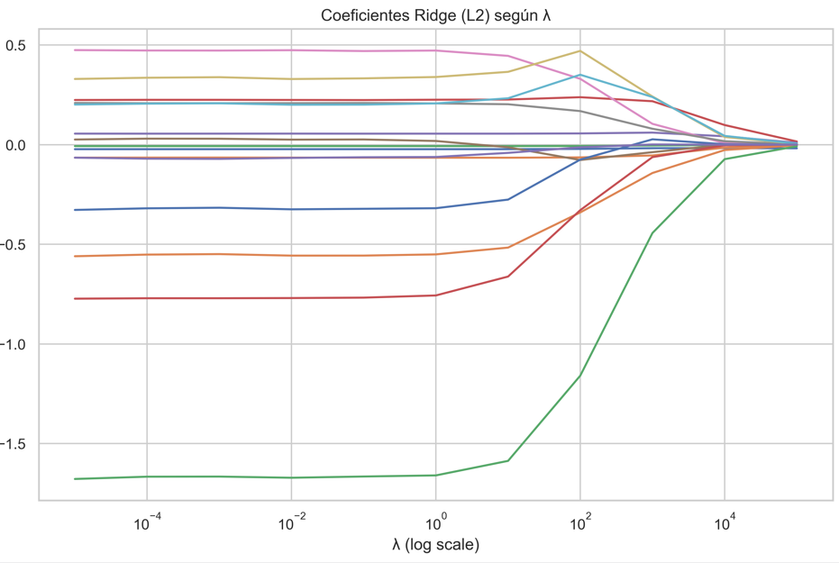
En síntesis:
- LASSO (L1): induce esparsidad y selecciona automáticamente variables, favoreciendo modelos más parsimoniosos.
- Ridge (L2): contrae los coeficientes sin anularlos, priorizando estabilidad y mitigación del sobreajuste.
- Penalidad óptima por Cross-validation y visualización.
Para determinar la penalidad óptima de los modelos de regresión logística con regularización LASSO (L1) y Ridge (L2), se aplicó LogisticRegressionCV con validación cruzada de 5 pliegues, evaluando la grilla de valores de λ definida previamente. Los tres gráficos presentan visualmente cómo el error promedio y la proporción de coeficientes cero varían con λ, cumpliendo con la consigna de mostrar la distribución del error de clasificación y la selección de variables.
En el primer gráfico, LASSO: Error promedio 5-fold CV vs λ, el error se mantiene estable para λ pequeños y aumenta significativamente para λ grandes, reflejando subajuste. La penalidad óptima seleccionada fue λ^CV = 10.0, valor que minimiza el error promedio (~0.35).
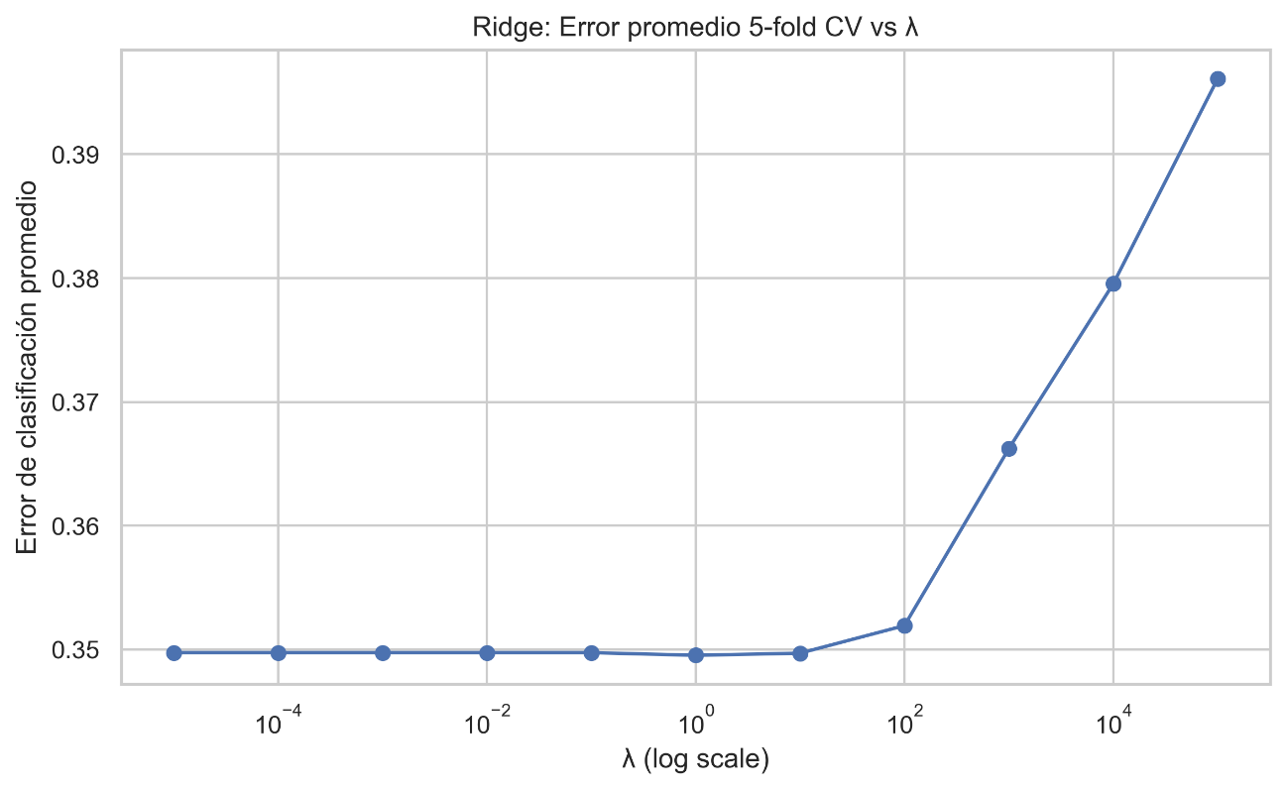
El segundo gráfico, LASSO: Proporción de variables ignoradas vs λ, evidencia la capacidad de LASSO para realizar selección de variables. Para λ pequeños, la mayoría de variables se conserva; a medida que λ aumenta, el modelo elimina progresivamente las variables menos relevantes, y con λ muy grandes casi todos los coeficientes se fuerzan a cero.
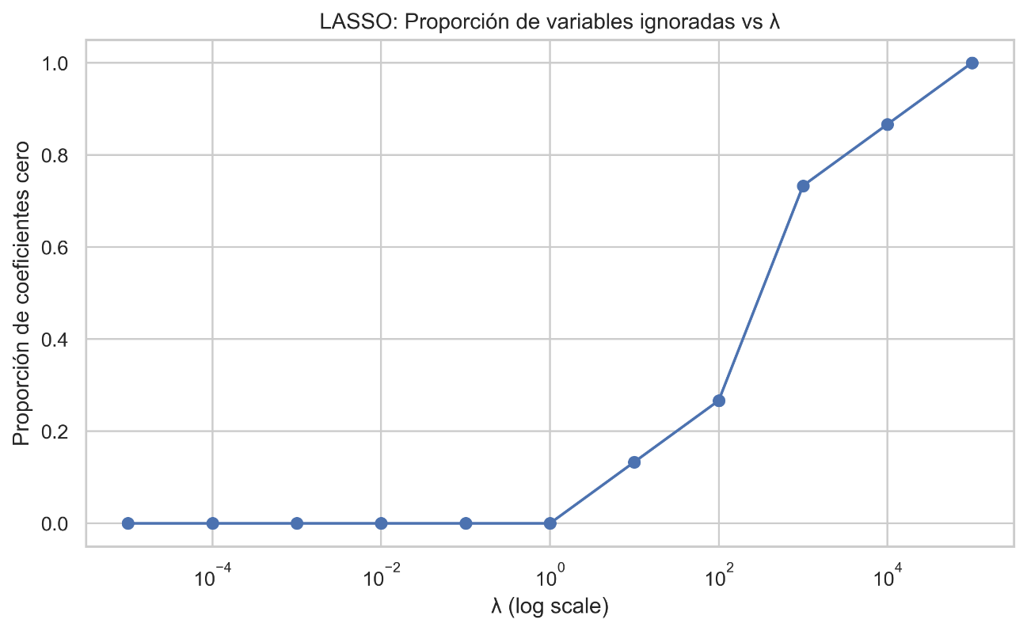
En el tercer gráfico, Ridge: Error promedio 5-fold CV vs λ, se observa un comportamiento similar en cuanto al error, alcanzando su mínimo para λ^CV = 10.0. A diferencia de LASSO, Ridge reduce los coeficientes sin eliminarlos, por lo que no se aprecia selección de variables.

En resumen, tanto LASSO como Ridge alcanzan su rendimiento óptimo con λ = 10.0. LASSO permite eliminar variables menos relevantes a medida que λ aumenta, mientras que Ridge conserva todas las variables. Con λ^CV = 10.0, LASSO mantiene la mayoría de las variables, asegurando un balance adecuado entre capacidad predictiva y simplificación del modelo.
- Estimación con $λ^{cv}$ y comparación de coeficientes
Se estimaron modelos de regresión logística utilizando la base X_train de respondieron_2025 bajo tres configuraciones: sin penalidad, con regularización LASSO (L1) y con regularización Ridge (L2), empleando como penalidad óptima λ^CV = 10.0 obtenida en el ítem anterior. La tabla resultante compara los coeficientes estimados para cada variable en los tres modelos.
Variable | Coef_sin_penalidad | Coef_L1 | Coef_L2
ch06 | -0.022672 | -0.022189 | -0.022516
ch07 | -0.065662 | -0.067196 | -0.065490
pp3e_tot_clean | -0.007312 | -0.007493 | -0.007227
estado | 0.223608 | 0.216123 | 0.226528
ch03 | 0.055176 | 0.052869 | 0.055356
ch09 | 0.015168 | 0.000000 | -0.013067
ch10 | 0.467638 | 0.412273 | 0.445610
ch04_2 | 0.207815 | 0.195754 | 0.202812
nivel_ed_2 | 0.325964 | 0.343394 | 0.365459
nivel_ed_3 | 0.197959 | 0.211780 | 0.232890
nivel_ed_4 | -0.326418 | -0.281123 | -0.275695
nivel_ed_5 | -0.561039 | -0.532299 | -0.516584
nivel_ed_6 | -1.674891 | -1.616107 | -1.586885
nivel_ed_7 | -0.759804 | -0.646559 | -0.661879
intercepto | -0.051575 | 0.000000 | -0.041187
La comparación de los coeficientes estimados muestra que los modelos regularizados, tanto LASSO (L1) como Ridge (L2), presentan valores cercanos a los obtenidos en el modelo sin penalidad, lo que indica que la penalización seleccionada no altera de manera significativa la magnitud ni el signo de los efectos. Esto permite mantener una interpretación consistente de las variables relevantes.
En el caso de LASSO, se observa una reducción de algunos coeficientes, llegando incluso a forzar a cero el coeficiente de la variable ch09 y del intercepto. Este comportamiento evidencia la capacidad de LASSO para realizar selección de variables, eliminando aquellas menos relevantes y simplificando el modelo sin comprometer su desempeño predictivo.
Por su parte, Ridge reduce la magnitud de todos los coeficientes, pero no elimina ninguna variable. Todas las características permanecen en el modelo, confirmando que la regularización L2 actúa mediante encogimiento de coeficientes sin afectar la inclusión de variables.
En definitiva, la regularización L1 permite simplificar el modelo mediante la eliminación de variables de menor relevancia, mientras que L2 actúa reduciendo la magnitud de los coeficientes sin descartar ninguna característica. En ambos casos, los coeficientes regularizados permanecen próximos a los obtenidos por el modelo sin penalización, lo que asegura la preservación de la información relevante y un equilibrio adecuado entre complejidad del modelo y capacidad predictiva.

